**学生成绩信息管理系统使用说明书**

一、运行程序代码，输入选项1，按要求依次输入数据（数据之间用空格符隔开），如果还需输入数据，就输入“y”，不继续输入就输入“n”。

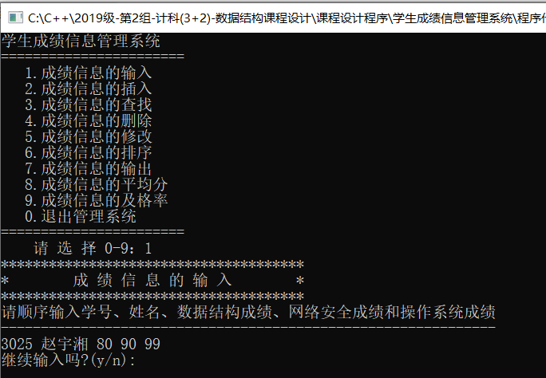

二、输入选项2，按提示要求插入一条数据（数据之间用空格符隔开）。

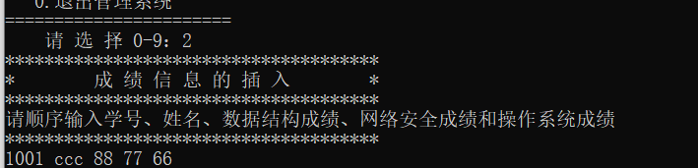

三、输入选项3，提示有两种查找方法。选择1，输入要查找的学号（有则输出，无则提示没有），选择2，输入要查找的姓名（有则输出，无则提示没有）。

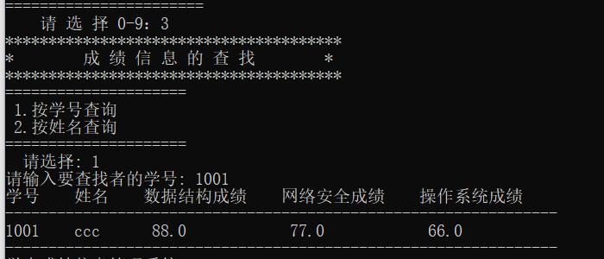

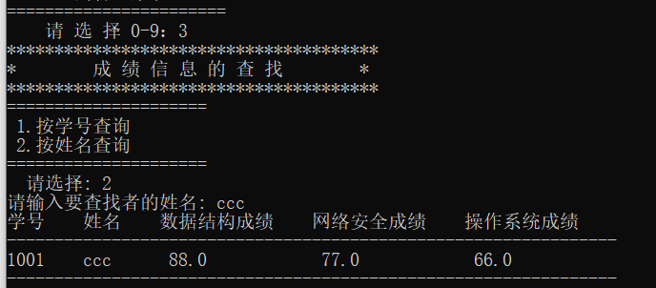

四、输入选项4，有两种方式查找要删除的对象，选择1，输入学号删除，选择2，输入姓名删除，选则“y”则删除成功，选择“n”则不删除。

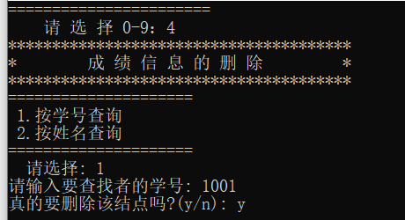

五、输入选项5，有两种方式查找要修改的对象，查找到要修改的数据后，按提示要求进行修改（数据之间用空格隔开）。

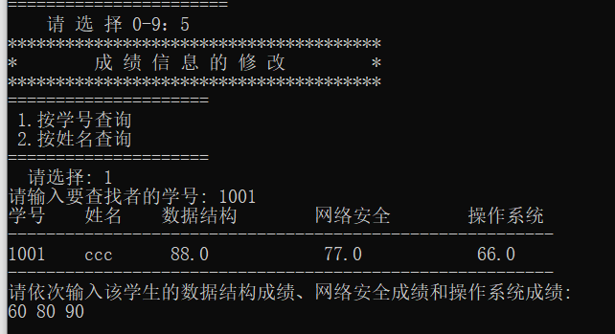

六、输入选项6，有两种排序方式，选择1，按学号大小升序排序；选择2，按姓名首字母升序排序。

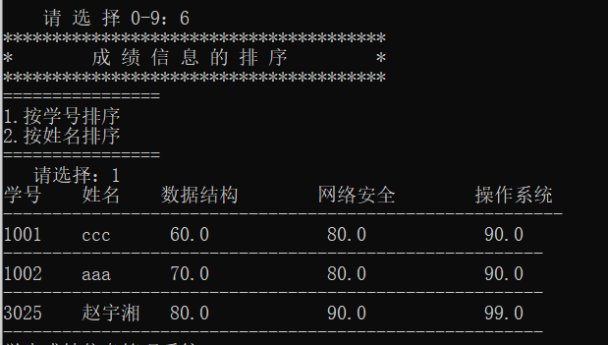

七、输入选项7，输出成绩信息。

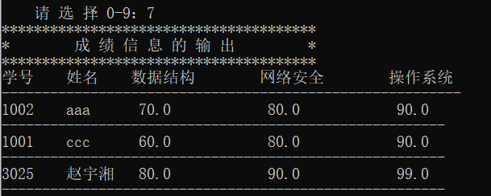

八、输入选项8，直接得出每门课程的平均分。

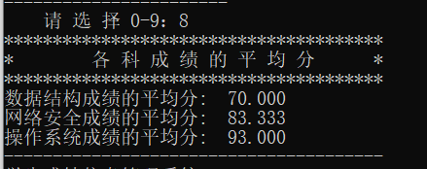

九、输入9，直接得出每门课程的及格率。

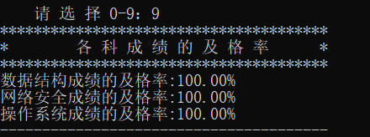

十、输入0，退出系统

